Odbiór odpadów budowlanych - pozbądź się pozostałości po remoncie
Każdy z nas przechodził niejednokrotnie przez remont mieszkania lub domu. Zapewne po wykonaniu wszystkich czynności największym problemem były powstałe po nim pozostałości. Wielu właścicieli gospodarstw domowych stoi przed dylematem związanym z prawidłowym pozbyciem się odpadów. W tym artykule dowiesz się jak możesz zlecić w prosty sposób odbiór odpadów budowlanych.

Zadbaj o porządek po wykonanym remoncie
Odbiór odpadów budowlanych dla wielu stanowi poważne wyzwanie. Szczególnie, gdy mamy na myśli osoby dokonujące gruntownych remontów swojego domu. W takich sytuacjach pozostałości w postaci gruzu mogą być spore. Dlatego też, aby odpowiednio chronić środowisko i nie wyrzucać tego rodzaju pozostałości remontowych do kosza, można powierzyć tę usługę specjalistom. To rozwiązanie, które oferuje w zakresie swojej działalności firma Ecoexpress24.

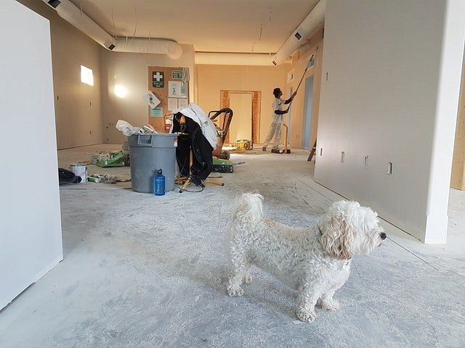
Odbiór odpadów budowlanych prostszy niż myślisz
Wspomniany wcześniej odbiór odpadów budowlanych przez firmę z Dąbrowy Górniczej można zlecić w wyjątkowo prosty sposób. Wystarczy tylko określić lokalizację, pod którą przedstawiciele firmy mają się zjawić, a także podać rodzaj pozostałości, których odbiór odpadów budowlanych ma dotyczyć, a następnie oczekiwać na przyjazd pracowników Ecoexpress24. Przedsiębiorstwo oferuje także swoim klientom możliwość wynajęcia specjalnego kontenera na gruz, a także zakupu specjalnych worków do selekcji odpadów budowlanych.

